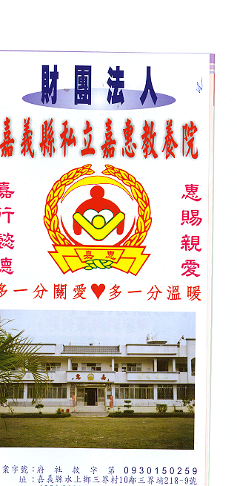
財 團 法 人 嘉 義 縣 私 立 嘉 惠 教 養 院（新增建院舍籌募基金）
專 案 捐 款 明 細 核准文號:內授中社字第1015001332號 101年 07月份
捐款人 | 捐 款  來 源 | 收據  編號 | 金額 | 捐款人 | 捐 款  來 源 | 收據  編號 | 金額 | 捐款人 | 捐 款  來 源 | 收據  編號 | 金額
彭○萍 | 電匯收入 | A0100021 | 1,000 | 岳○房屋仲介有限公司 | 劃撥收入 | A0100036 | 5,000 | 許○傑 | 劃撥收入 | A0100051 | 200
曾○娥 | 電匯收入 | A0100022 | 20,000 | 彭○僑 | 劃撥收入 | A0100037 | 2,000 | 蘇○如 | 現金收入 | A0100052 | 4,000
郭○泰 | 劃撥收入 | A0100023 | 200 | 蔡○鳳 | 劃撥收入 | A0100038 | 7,200 | 劉○旺 | 現金收入 | A0100053 | 2,000
有○人 | 劃撥收入 | A0100024 | 100,000 | 蔡○麗 | 劃撥收入 | A0100039 | 2,000 | 孫○太 | 電匯收入 | A0100054 | 200
林○滿 | 現金收入 | A0100025 | 3,000 | 郭○姐 | 劃撥收入 | A0100040 | 3,184 | 宋○發 | 電匯收入 | A0100055 | 20,000
善○人士 | 電匯收入 | A0100026 | 200 | 賴○源 | 劃撥收入 | A0100041 | 1,000 | 善○人士 | 現金收入 | A0100056 | 1,000
炳○西藥房 | 現金收入 | A0100027 | 100 | 許○依 | 劃撥收入 | A0100042 | 500 | 善○人士 | 現金收入 | A0100057 | 5,665
盛○珍餅舖 | 現金收入 | A0100028 | 100 | 釘○闔家 | 劃撥收入 | A0100043 | 500 | 蔡○修 | 電匯收入 | A0100058 | 200
善○人士 | 現金收入 | A0100029 | 300 | 陳○珊 | 現金收入 | A0100044 | 1,000 | 李○喬 | 電匯收入 | A0100059 | 200
善○人士 | 現金收入 | A0100030 | 100 | 吳○蘭 | 現金收入 | A0100045 | 1,000 | 鄭○玉美 | 電匯收入 | A0100060 | 1,000
善○人士 | 電匯收入 | A0100031 | 1,000 | 鄧○清 | 劃撥收入 | A0100046 | 2,000 | 李○蘭 | 電匯收入 | A0100061 | 2,000
黃○美 | 劃撥收入 | A0100032 | 2,000 | 奏○器行 | 劃撥收入 | A0100047 | 1,000 | 陳○成 | 電匯收入 | A0100062 | 1,000
粘○芬 | 劃撥收入 | A0100033 | 1,000 | 吳○靜 | 劃撥收入 | A0100048 | 1,000 | 張○琪 | 現金收入 | A0100063 | 2,000
吳○婷 | 劃撥收入 | A0100034 | 1,000 | 姜○賢 | 劃撥收入 | A0100049 | 1,000 | 李○利、孫○萍、李○達 | 現金收入 | A0100064 | 2,000
詹○藝 | 劃撥收入 | A0100035 | 1,000 | 鄭○德 | 劃撥收入 | A0100050 | 500 | 黃○珍 | 劃撥收入 | A0100065 | 1,000
財 團 法 人 嘉 義 縣 私 立 嘉 惠 教 養 院（新增建院舍籌募基金）
專 案 捐 款 明 細 核准文號:內授中社字第1015001332號 101年 07月份
捐款人 | 捐 款  來 源 | 收據  編號 | 金額 | 捐款人 | 捐 款  來 源 | 收據  編號 | 金額 | 捐款人 | 捐 款  來 源 | 收據  編號 | 金額
陳○紋、莊○ | 劃撥收入 | A0100066 | 1,000
吳○明 | 劃撥收入 | A0100067 | 700
張○玲 | 劃撥收入 | A0100068 | 1,000
石○文 | 劃撥收入 | A0100069 | 2,000
楊○德 | 劃撥收入 | A0100070 | 10,000
林○裕 | 劃撥收入 | A0100071 | 2,000
備註:本月專案捐款(電匯收入$46,800＋劃撥收入$149,984 ＋現金收入$22,265) 合計新台幣$ 219,049元整

